

DevOps
Training Assignments

Program Code | HỆ THỐNG XÁC THỰC (SIMPLEAUTH)
Issue/Revision | 1.0
Effective date | 15/04/2026

Thiết kế Kiến trúc và Triển khai Hệ thống Xác thực (SimpleAuth) trên AWS EKS

Lựa chọn Công nghệ và Môi trường (Technology Stack & Environment)
Yếu tố | Lựa chọn đề xuất | Công nghệ/Dịch vụ cụ thể | Lý do lựa chọn
Môi trường | On-Cloud | AWS (Amazon Web Services) | Dẫn đầu thị trường, tích hợp tốt với IaC (Terraform) và CI/CD (GitHub Actions).
Hạ tầng | Kubernetes (K8s) | Amazon EKS (Elastic Kubernetes Service) | Quản lý container tự động, dễ mở rộng, giảm chi phí vận hành.
Công nghệ Backend | .NET Core | ASP.NET Core Web API | Hiệu năng cao, cross-platform, dễ dàng đóng gói Docker, tích hợp Entity Framework Core với PostgreSQL.
Công nghệ Frontend | Angular | Angular 17+ | Framework mạnh mẽ, cấu trúc rõ ràng, hỗ trợ SPA routing, dễ dàng build tĩnh và deploy trên Nginx.
Cơ sở dữ liệu | Managed Service | Bitnami PostgreSQL (trên EKS) | Bitnami chart triển khai nhanh trong EKS, phù hợp dev/test. Có thể nâng cấp lên RDS khi cần.
Triển khai Code | CI/CD Automation | GitHub Actions | Tích hợp sẵn với GitHub, hỗ trợ OIDC bảo mật, workflow linh hoạt.
Xây dựng Hạ tầng | IaC (Infrastructure as Code) | Terraform | Quản lý toàn bộ tài nguyên AWS bằng code, tái tạo nhanh chóng, tránh sai sót thủ công.
Container Registry | Managed Registry | Amazon ECR (Elastic Container Registry) | Lưu trữ image riêng tư, tích hợp chặt chẽ với EKS và IAM.
Ingress Controller | AWS Load Balancer Controller | AWS Load Balancer Controller (ALB) | Tự động provision Application Load Balancer, hỗ trợ routing path-based, tích hợp ACM cho HTTPS.

Thiết kế Bản vẽ Kiến trúc (Architecture Diagrams)

Sơ đồ 1: Kiến trúc Hạ tầng (Infrastructure Architecture Diagram)
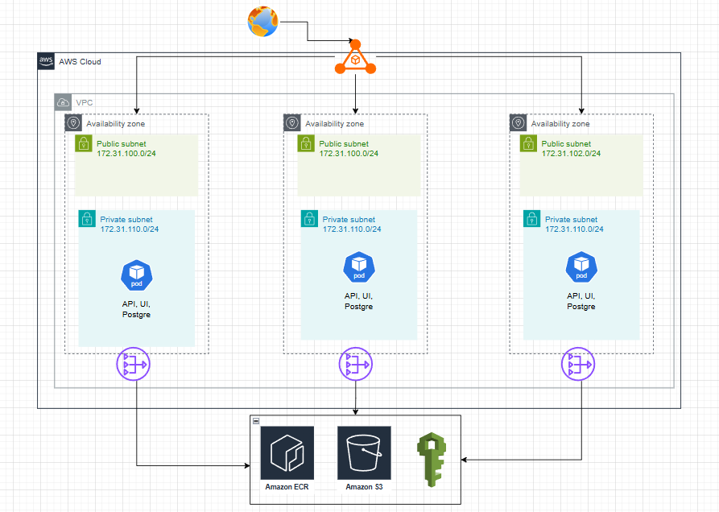

Sơ đồ 2: Kiến trúc Ứng dụng (Application Architecture Diagram)
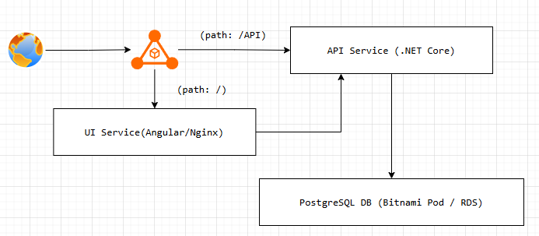

Sơ đồ 3: Quy trình CI/CD (CI/CD Pipeline Diagram)
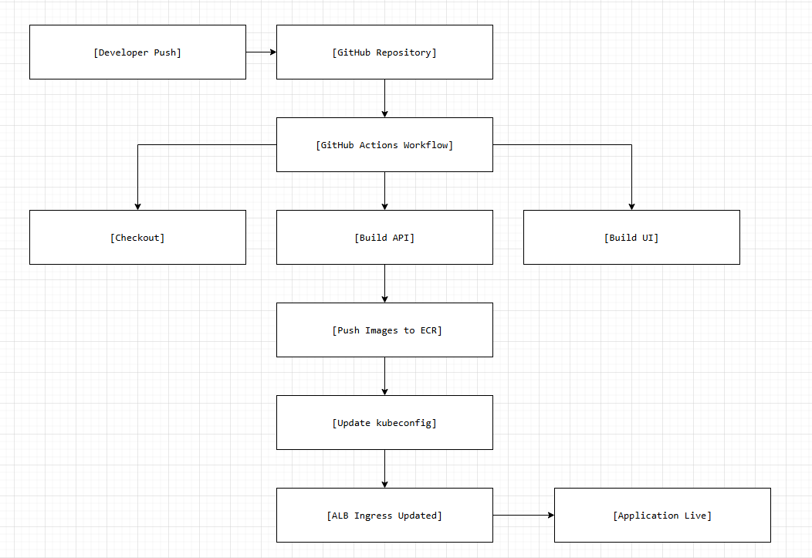

Công nghệ Triển khai (Deployment Technology)

Source Code Reference:
- Backend API: ./backend/SimpleAuthApi/
- Frontend UI: ./frontend/SimpleAuthUi/
- Infrastructure: ./infrastructure/terraform/eks/ và ./infrastructure/helm/simpleauth-chart/
- Scripts tự động: ./scripts/

Xây dựng Hạ tầng với Terraform

Bước 1: Cấu hình Terraform và Remote State S3
- File c1_versions.tf khai báo provider AWS và backend S3.
- File c2_variables.tf định nghĩa các biến cho region, cluster name, tags.
- File c3_remote-state.tf tham chiếu đến VPC remote state đã có sẵn.

Bước 2: Tạo EKS Cluster và Node Group
- c6_eks_cluster_iamrole.tf: IAM role cho control plane.
- c7_eks_cluster.tf: Tạo EKS cluster với private endpoint, logging.
- c8_eks_nodegroup_iamrole.tf: IAM role cho worker nodes.
- c9_eks_nodegroup_private.tf: Managed node group (t3.small) trong private subnets.

Bước 3: Chạy Terraform:
cd infrastructure/terraform/eks
terraform init
terraform apply -auto-approve

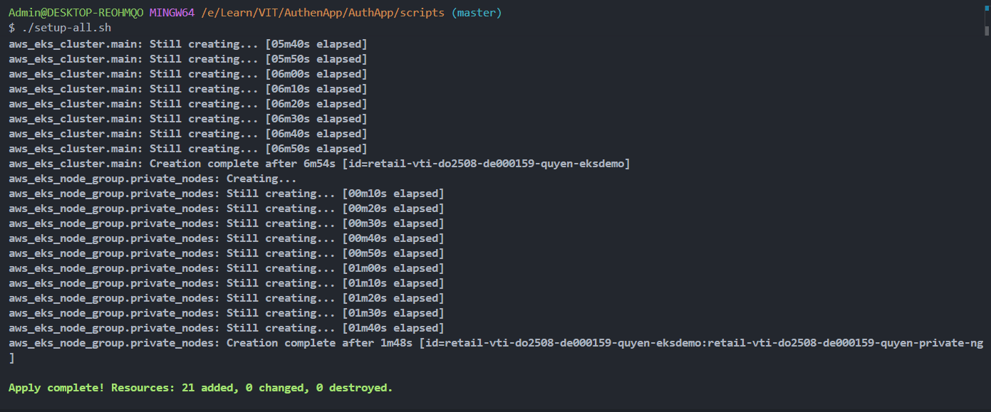

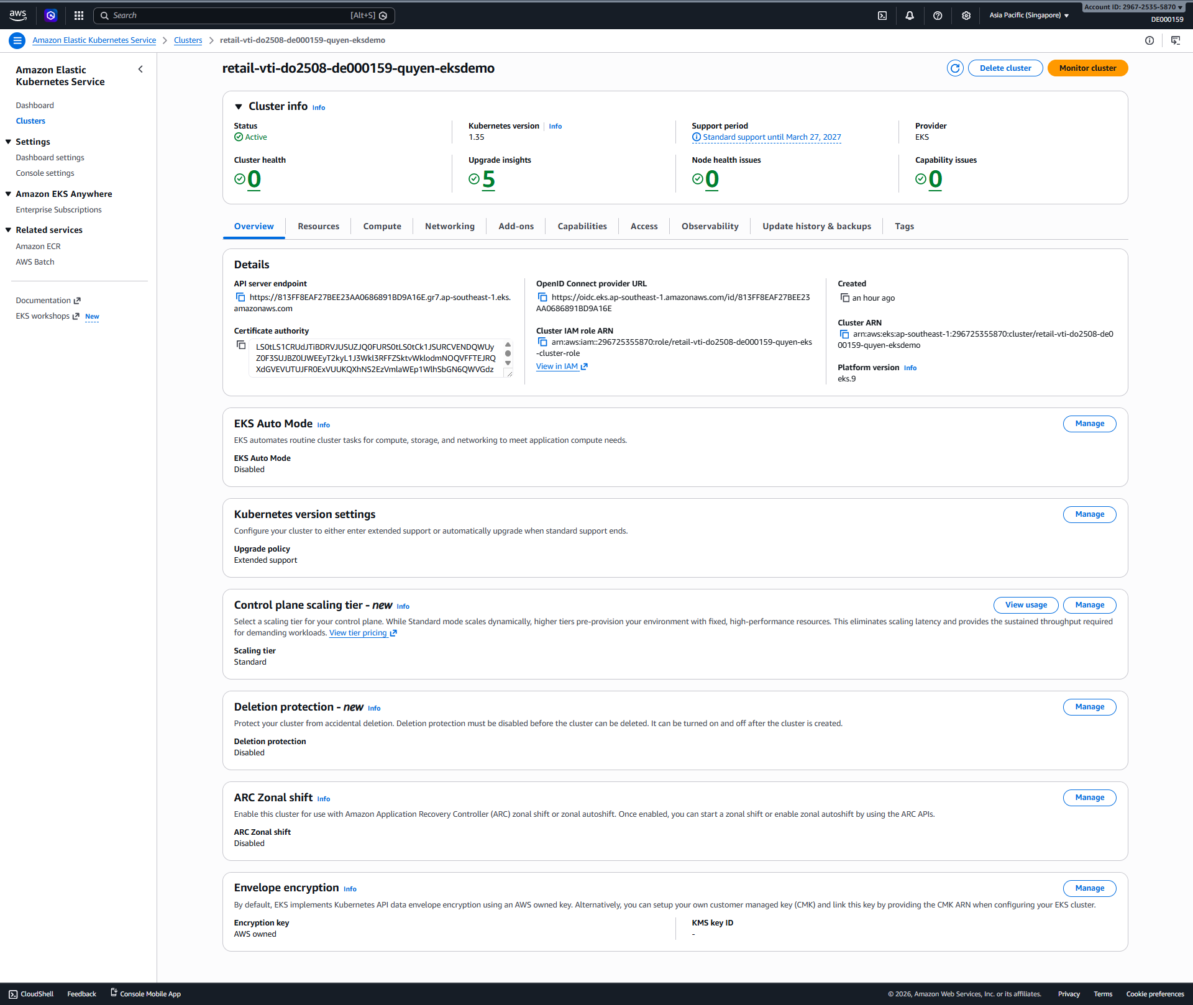
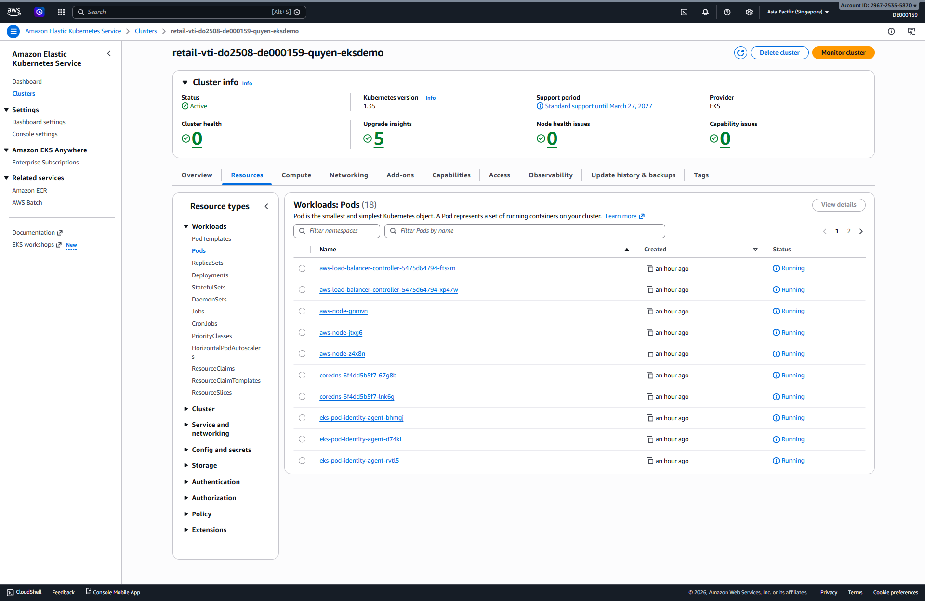

Kết nối Client Local đến EKS

Cài đặt công cụ:
Công cụ | Phiên bản | Link tải / Cài đặt
AWS CLI | v2.x | msiexec /i AWSCLIV2.msi
kubectl | v1.31+ | curl -LO "https://dl.k8s.io/release/v1.31.0/bin/windows/amd64/kubectl.exe"
Helm | v3.14+ | choco install kubernetes-helm
Terraform | v1.13+ | Giải nén binary vào PATH

Cấu hình AWS credentials:
aws configure
# Nhập Access Key ID, Secret Access Key, region ap-southeast-1

Cập nhật kubeconfig:
aws eks update-kubeconfig --region ap-southeast-1 --name retail-vti-do2508-de000159-quyen-eksdemo

Cài đặt AWS Load Balancer Controller (sử dụng Pod Identity) (install-lbc-pod-identity.sh)
Tạo IAM Policy và Role cho Pod Identity:
# Tải policy JSON
curl -O https://raw.githubusercontent.com/kubernetes-sigs/aws-load-balancer-controller/main/docs/install/iam_policy.json

# Tạo policy
aws iam create-policy --policy-name AWSLoadBalancerControllerIAMPolicy_${EKS_CLUSTER} --policy-document file://iam_policy.json

# Tạo role với trust policy cho Pod Identity
aws iam create-role --role-name AmazonEKS_LBC_Role_${EKS_CLUSTER} --assume-role-policy-document file://trust-policy.json

# Gắn policy vào role
aws iam attach-role-policy --role-name AmazonEKS_LBC_Role_${EKS_CLUSTER} --policy-arn arn:aws:iam::${ACCOUNT_ID}:policy/AWSLoadBalancerControllerIAMPolicy_${EKS_CLUSTER}

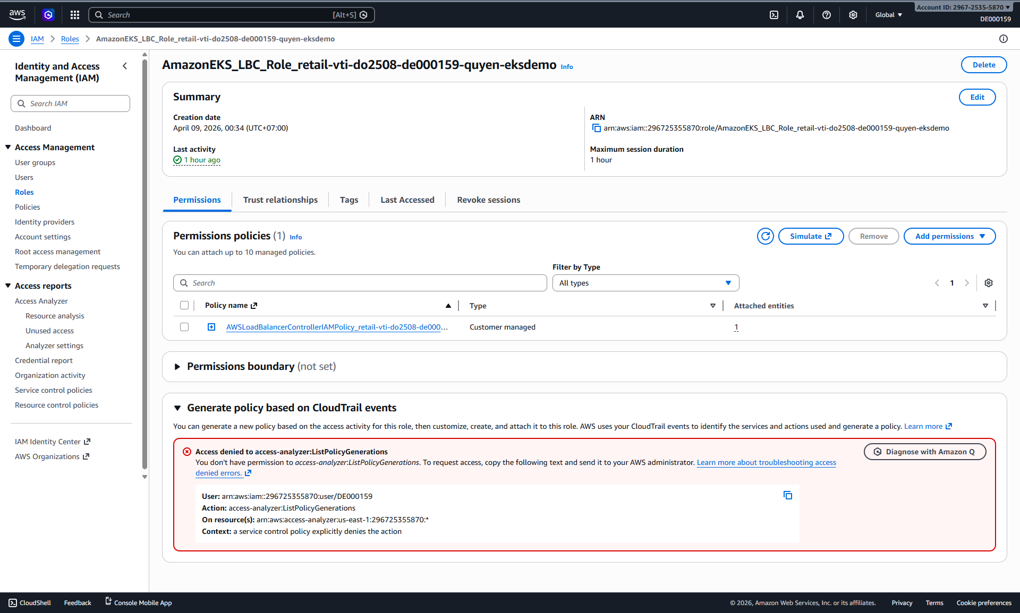

Tạo Service Account và Pod Identity Association:
kubectl -n kube-system create sa aws-load-balancer-controller
kubectl -n kube-system label sa aws-load-balancer-controller app.kubernetes.io/component=controller

aws eks create-pod-identity-association \
--cluster-name $EKS_CLUSTER \
--namespace kube-system \
--service-account aws-load-balancer-controller \
--role-arn arn:aws:iam::${ACCOUNT_ID}:role/AmazonEKS_LBC_Role_${EKS_CLUSTER}

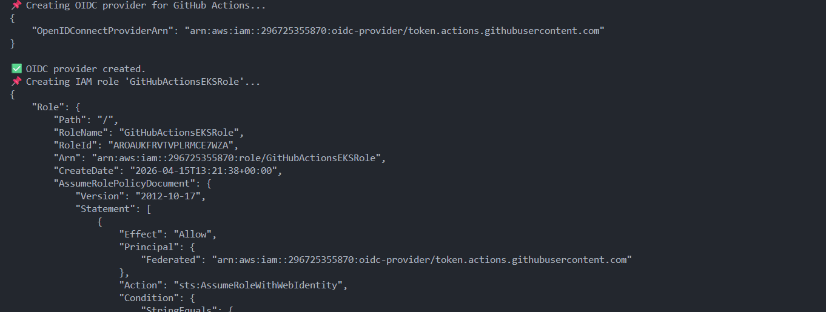
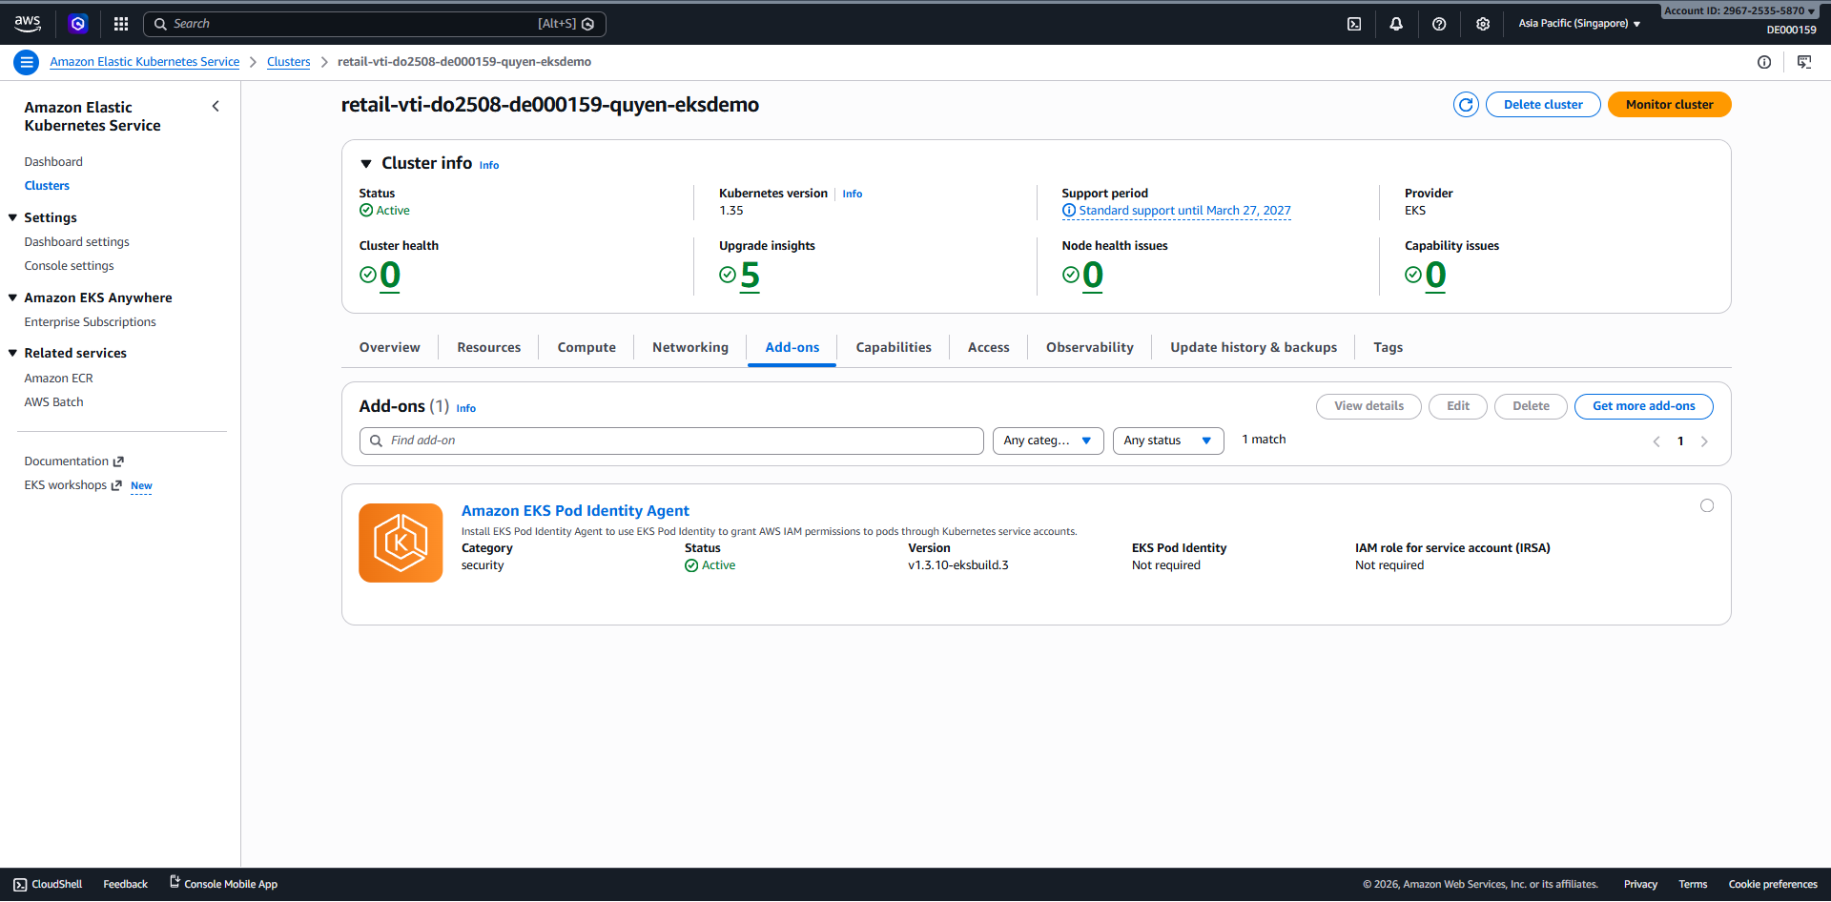

Cài đặt Helm chart:
helm repo add eks https://aws.github.io/eks-charts
helm upgrade --install aws-load-balancer-controller eks/aws-load-balancer-controller \
-n kube-system \
--set clusterName=$EKS_CLUSTER \
--set serviceAccount.create=false \
--set serviceAccount.name=aws-load-balancer-controller

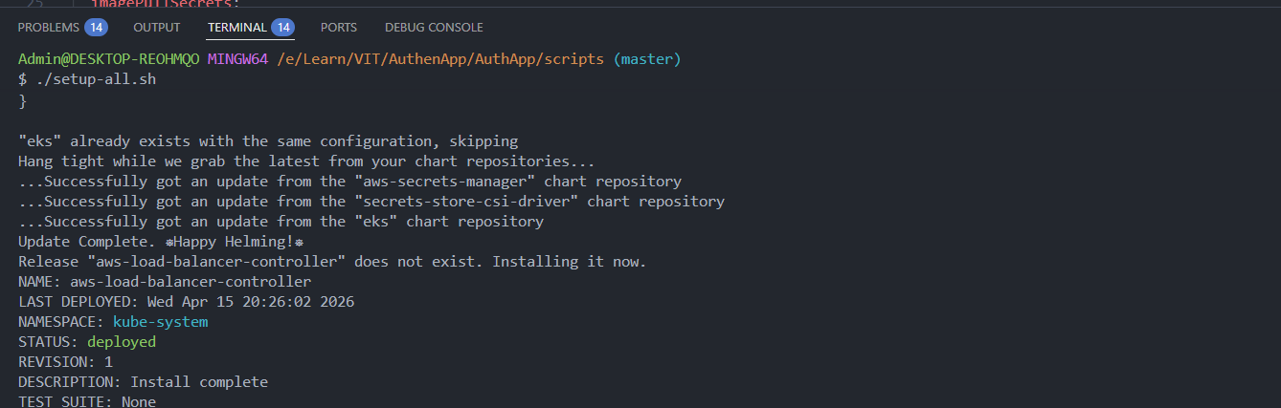

Tag Subnet cho ALB:
Thêm tag kubernetes.io/role/elb: 1 và kubernetes.io/cluster/<cluster-name>: shared cho các public subnets.
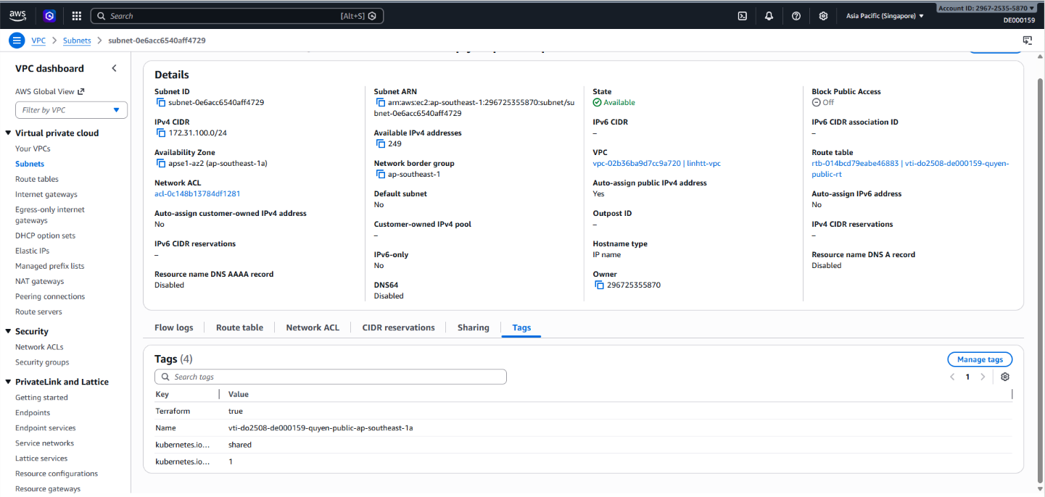

Triển khai Ứng dụng với Helm Umbrella Chart
simpleauth-chart/
├── Chart.yaml
├── values.yaml
├── templates/ingress.yaml
└── charts/
├── api/ (deployment, service)
├── ui/ (deployment, service, configmap)
└── postgresql/ (dependency Bitnami)

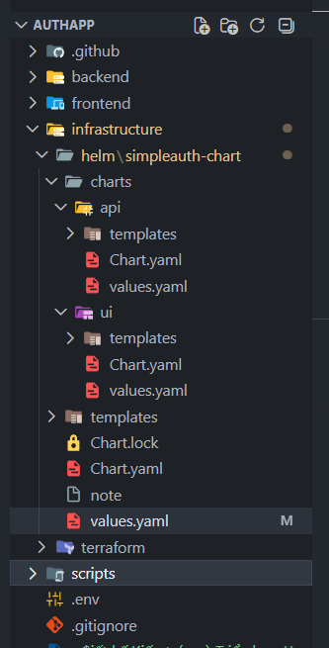

Cấu hình chính
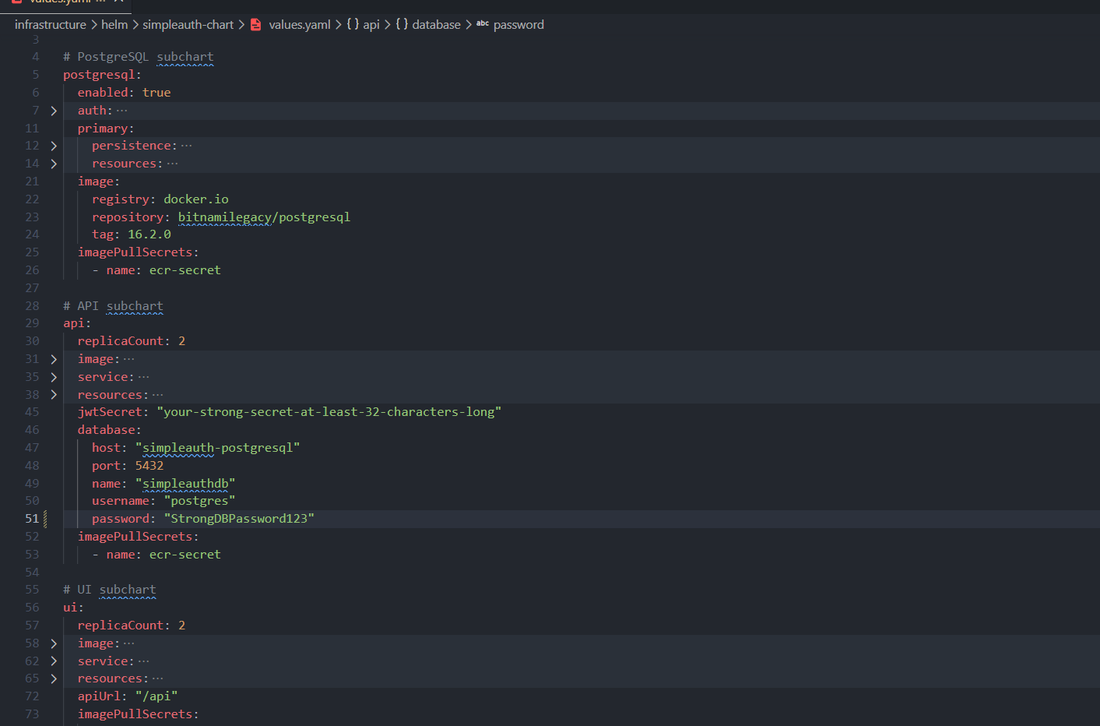

Cài đặt:
cd infrastructure/helm/simpleauth-chart
helm dependency update
helm upgrade --install simpleauth . -n simpleauth --create-namespace

Kiểm tra:
kubectl -n simpleauth get pods,svc,ingress
Ingress sẽ hiển thị ADDRESS là ALB DNS.
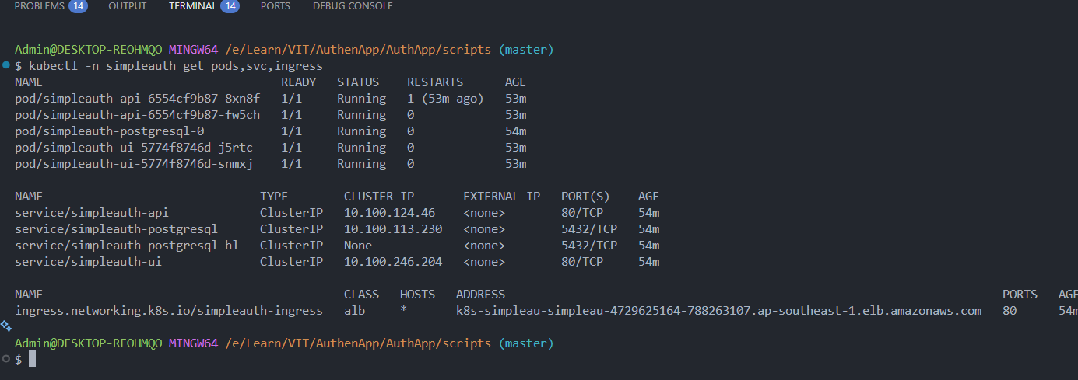

Tự động hóa Triển khai Code: GitHub Actions (CI/CD)

Thiết lập GitHub Actions với OIDC

Tạo IAM Role cho GitHub Actions (OIDC):
Script scripts/setup-gh-oidc.sh tự động tạo role GitHubActionsEKSRole với trust policy cho repository qly6/AuthApp, gắn các policy cần thiết và thêm vào aws-auth ConfigMap.

Tạo GitHub Secrets:
- DB_PASSWORD: Mật khẩu PostgreSQL.
- JWT_SECRET: Chuỗi bí mật JWT.

Workflow file (.github/workflows/deploy.yml):
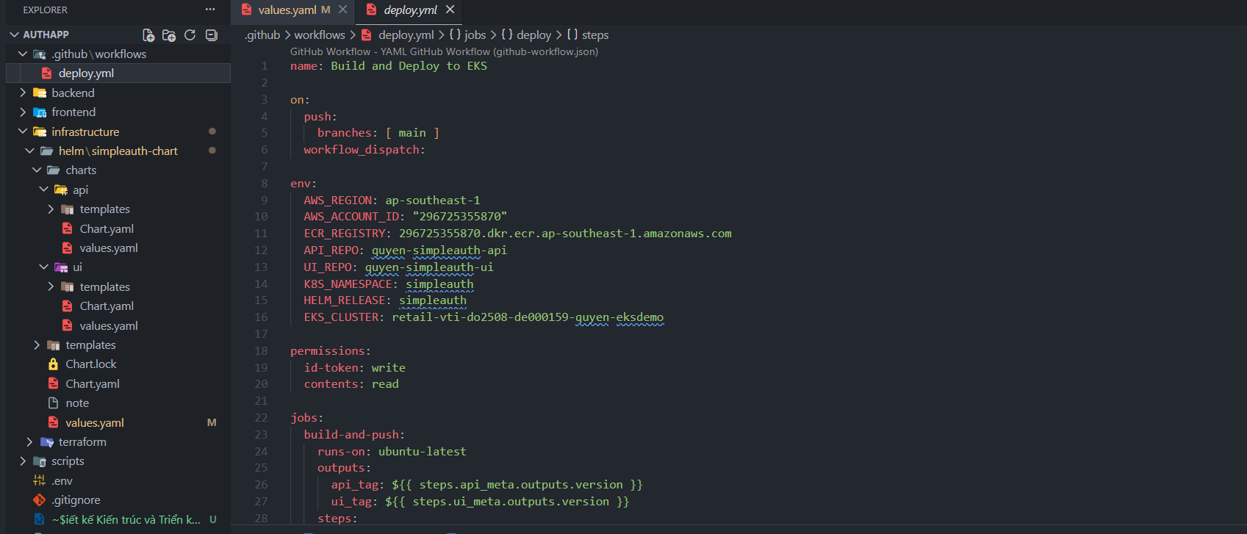
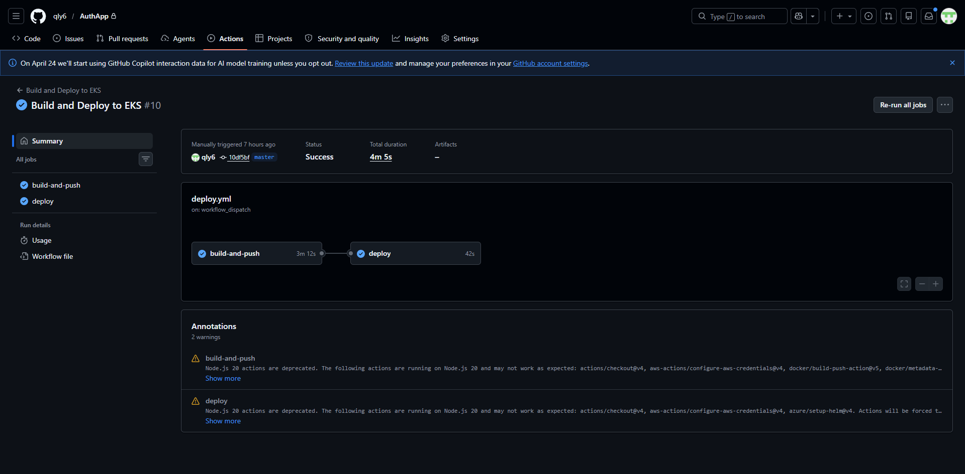

Jobs:

build-and-push:
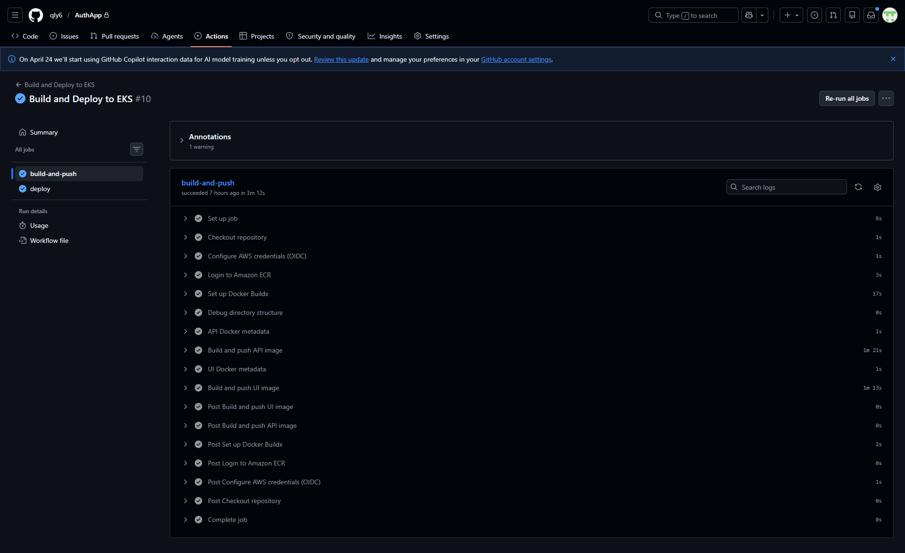

Deloy
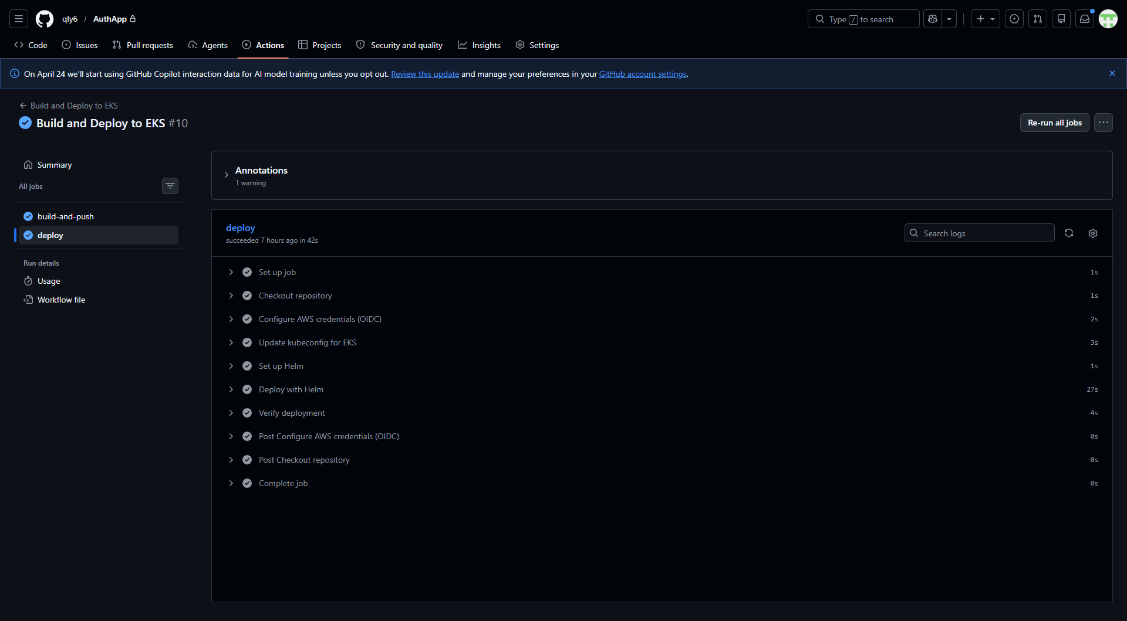

Kết quả:
Mỗi lần push code lên main, pipeline tự động build, push image và deploy lên EKS.

Output Hệ thống

Ứng dụng chính:

Truy cập qua ALB:
k8s-simpleau-simpleau-4729625164-788263107.ap-southeast-1.elb.amazonaws.com
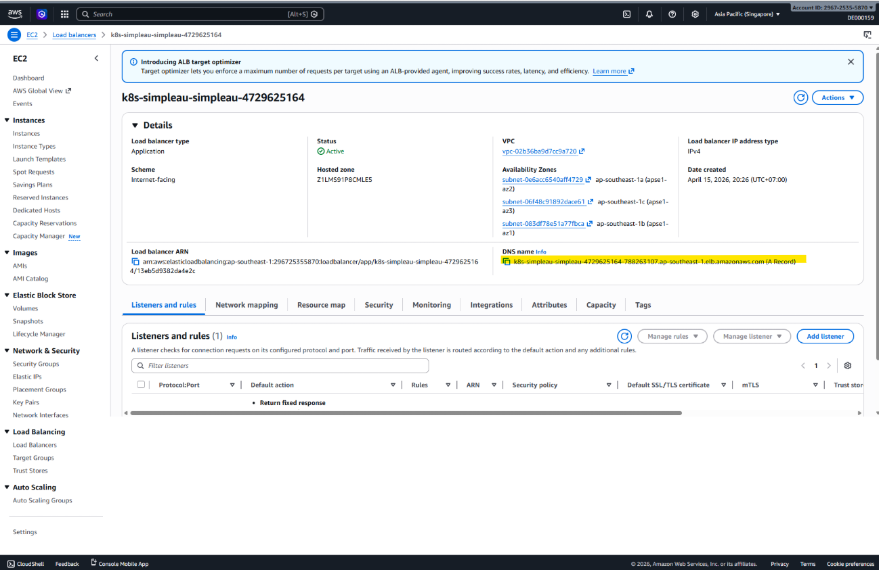

Chức năng:

Đăng ký tài khoản (username, email, password)
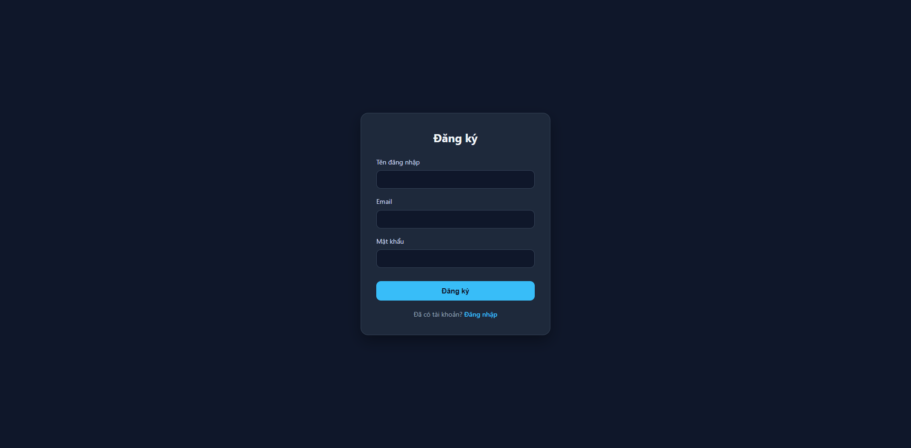
Đăng nhập, nhận JWT token
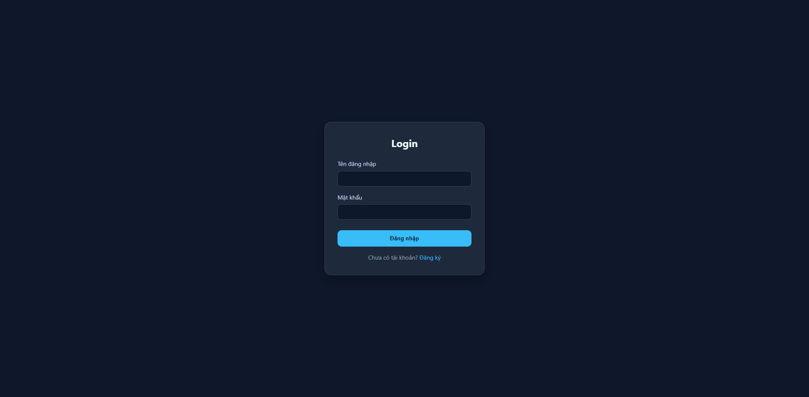
Trang chủ hiển thị thông tin người dùng
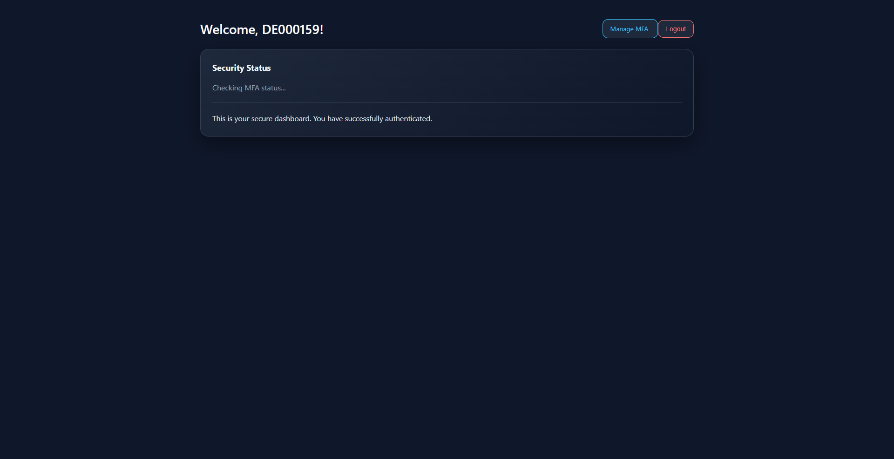

Giám sát:
Sử dụng kubectl hoặc k9s để xem logs, resources trong namespace simpleauth.
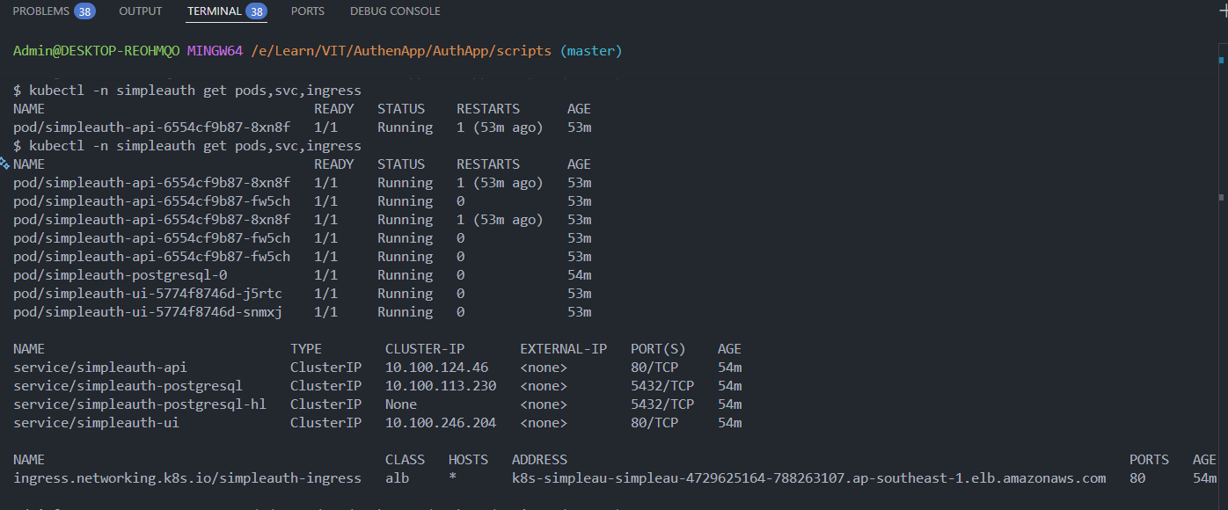

Chi phí ước tính (dev environment):
EKS cluster (t3.small × 2 nodes) + ALB + ECR ≈ $0.5 - $1.5/giờ.

